**Практическое занятие. Цилиндр и конус.**

1. Геометрия10 – 11кл. Л.С.Атанасян - М.:Просвещение 2019

**ЗАДАНИЕ** *(самостоятельная работа)* **№15**

**ТЕКСТ ЗАДАНИЯ:**

Назовите все элементы пространственных тел.

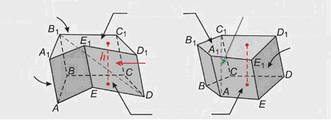 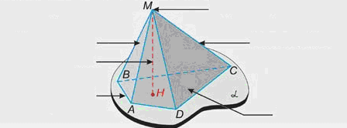 

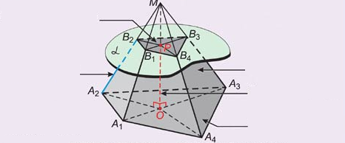 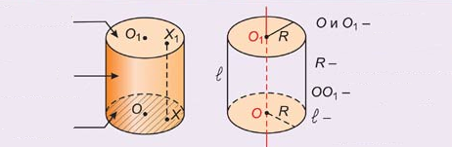

**Условия выполнения задания**

1. Место (время) выполнения задания*:* задание выполняется в аудитории во время занятия*_*

2. Максимальное время выполнения задания: ____10_______ мин.

3. Вы можете воспользоваться конспектом лекций, учебником

**Цилиндр. Определение:** Цилиндром называется геометрическое тело, ограниченное плоскостями двух кругов, параллельных друг другу, и цилиндрической поверхностью. Цилиндрическая поверхность является боковой поверхностью цилиндра. Разверткой цилиндра на плоскость является прямоугольник или квадрат и два круга

О

Н

Н

С = 2R, где R – радиус

S R основания цилиндра

О О - ось цилиндра H- высота цилиндра **О О=Н**

**Площадь поверхности и объем цилиндра**

**S V =  RH**

**Конус**

**Определение:** Конусом называется геометрическое тело, ограниченное плоскостью круга и конической поверхностью. Коническая поверхность является боковой поверхностью конуса.

Разверткой конуса на плоскость является круговой сектор и круг.

P ОР- ось конуса

ОР = Н

*L* ОА- радиус конуса

Н ОА =R

А АР- образующая конуса

АР = *L*

***L***

***Задания из рабочей тетради:***

1. Построить, обозначить и указать элементы:

|  |  |
| --- | --- |
| Цилиндр: | Конус: |
|  |  |

1. Обозначить объекты:

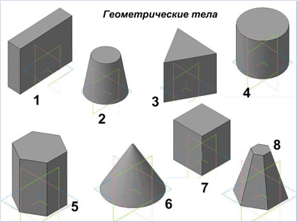

1. Решить задачу:

|  |  |
| --- | --- |
| Дано:  Решение: | Дано:  98625Решение: |

Домашнее задание: п.38-42, №322(б), №350(в)

<http://school-zaozernoe.ru/files/10-11_kl._geometriya._atanasyan_l.s._i_dr_2013_-255s.pdf>